PROGRAMCI KILAVUZU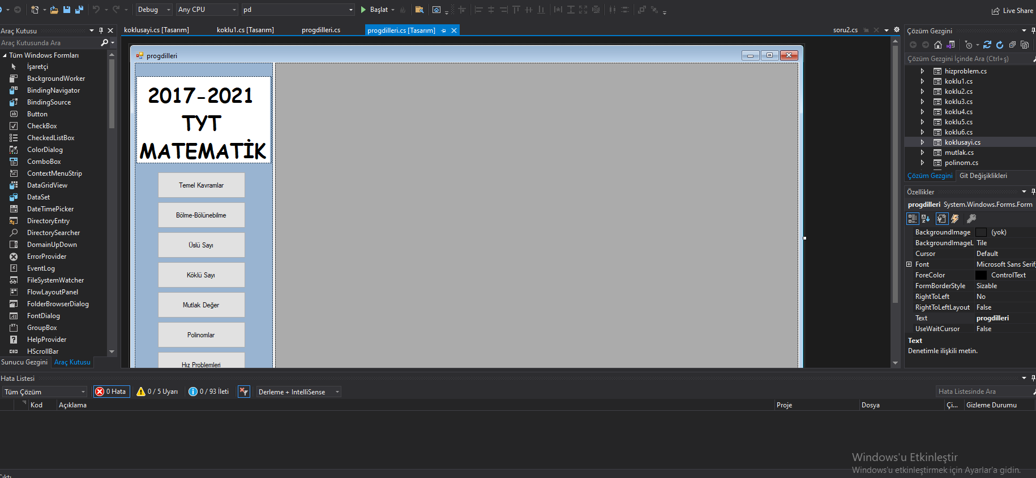

Visual Studio üzerinden bir form

üzerinde panel kullanarak yeni soru

modeli oluşturabiliriz.

Gri bölge bir panel yardımı ile başka form bağlantı kurup oraya erişim sağlıyoruz.

Burda soru havuzumuz için oluşturulan bir panel örneği bunun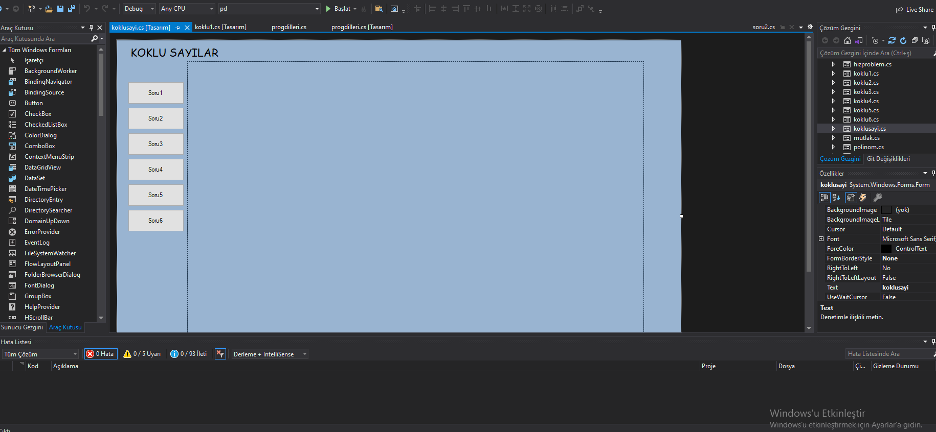 gibi oluşturulduktan sonra rahatlıkla soru grubu oluşturup paneli ana program üzerinde çağırabiliriz.Sorularımıza erişim için soru butonuna tıkladığımızda sorumuz karşımıza çıkıcaktır.

Bura sorumuzun bulunduğu form bulunmaktadır.Bu form üzerinde sorunun çözümü için textbox ve butonlarımız bulunmaktadır diğer sorularımıza da uygulayabiliriz.